전문예술공연단체 (전통예술분야)
(사) 전통예술공연개발원 단원모집 공고

(사) 전통예술공연개발원 소개
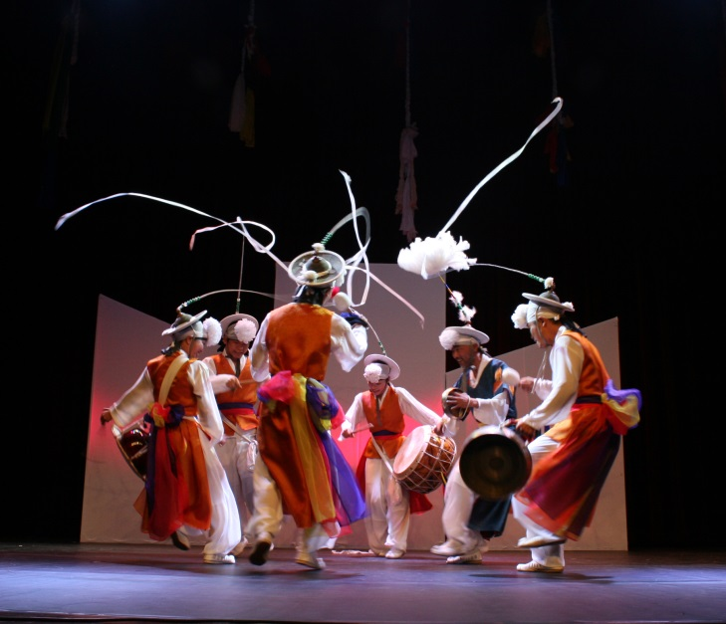
(사)전통예술개발원은 전통예술 가(歌) 무(舞) 악(樂)의 분리가 아닌 일체의 학습을 통해 선조들이 이루었던 전통예술의 "흥행의 힘"을 다시 찾아 전통예술이 보호 받아야 하는 원호대상이 아니라 세계 어느 무대에서도 관객에게 감동과 재미를 줄 수 있는 저력 있는 예술임을 재인식하고 전통예술 공연의 흥행 길을 다시 걷고자 하는 단체다.
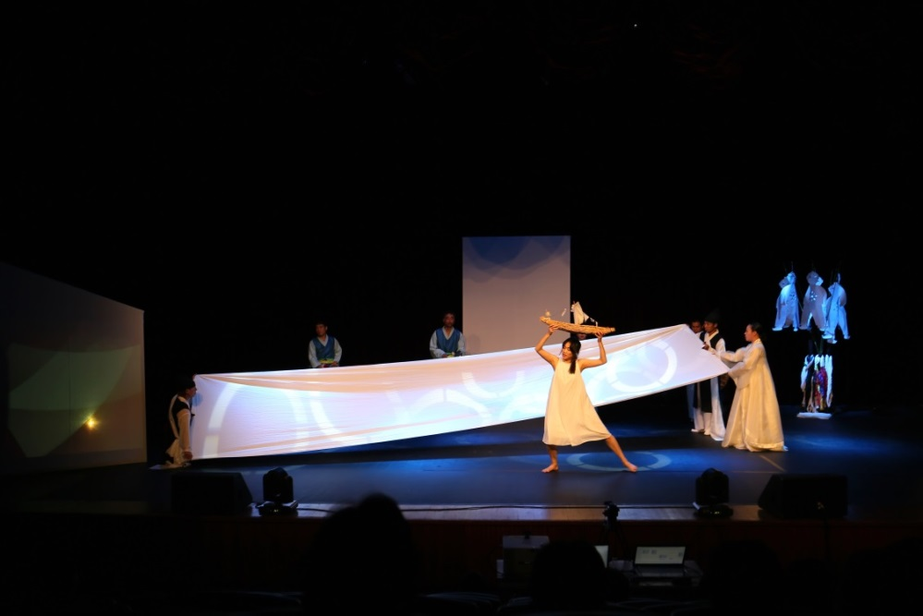
‘(사)전통예술개발원’이 추구하는 공연은 말이나 설명이 아닌 몸짓과 음성으로 소통이 되고 사람의 마음을 움직이는 것으로 예술성과 진심 어린 마음이 동합 되는 순간을 말한다. 이를 위해 ‘(사)전통예술개발원’은 함께 살고 연주하며 실력뿐만 아닌 진정성 있는 소통방식에 대해 찾아가고 있다. 짜여져 있지 않은 즉흥적인 공연으로 매 순간 함께 호흡하며 관객과의 소통을 끌어내고 있다.
‘(사)전통예술개발원’은 춤, 소리, 타악, 현대무용, 미디어 아트 등 다양한 장르의 예술가들이 모여 이루어진 단체로 팀워크가 돋보이는 단단한 작품들을 제작해 나가고 있으며, 소통과 화합의 가치를 중심으로 모든 사람이 어울릴 수 있는 한국의 ‘전통예술잔치형공연’을 구축하고 있다. 또한 제주문화예술단체로서 제주의 무속문화, 신화, 민속문화 등 제주를 담은 공연을 정기적으로 선보이고 있다.
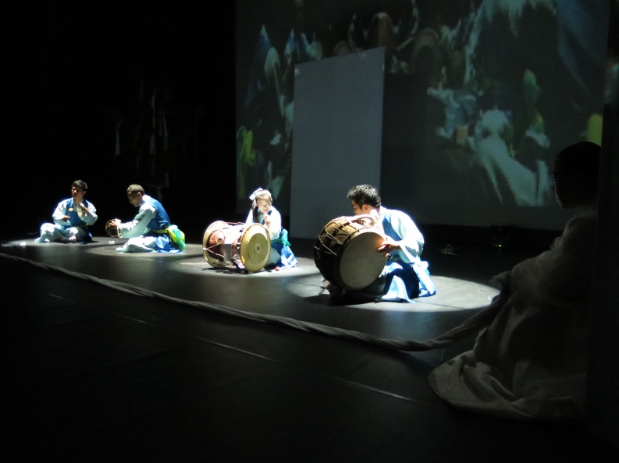
최근에는 한국의 전통예술 가(歌)무(舞)악(樂)을 근본으로 디지털미디어와 현대적 공연양식을 융합한 심도 있으면서도 혁신적인 작품으로 국내뿐 아니라 해외시장으로 활동영역을 넓히고 있다.

◇ 연혁 ◇
• 2000년~현) 제주민속촌박물관 상설공연
• 2001년~현) 매년 1월1일 표선 당케포구 ‘신년굿-해맞이’
• 2009.4~현) 매월 첫째주 수요일 제주문예회관소극장 ‘허튼굿’
• 2011.5 (사)전통예술공연개발원 설립

◇ 주요활동 ◇
+국내+
• “翔 날개를 편 채 바람을 타고 날다”.
• “유일무이”등
• 2009~2013 복권기금문화나눔사업 ‘신나는 예술여행(2009~2013)’
• 2009 제주도문화진흥본부 지역우수작품 초청무대 ‘십팔(十八)광대전-판,오름’
• 2010 ‘해설이 있는 전통예술무대’ ‘가무악 공감지대-Soul-letter' '명인’등 다수
• 2011 시도기획지원사업, 문화의거리 환타지 예술제 ‘제주의 신화 다이나믹 거리난장’
• 2010 국제무용협회CID한국지부주최-아시아무용자원협력회의아시아무용심포지엄공연 ‘Pan-gut’
• 2012 공연장상주단체육성사업 -‘푸다시’ ‘After 파라다이스 이어도’
• 2013 공연장상주단체육성사업- ‘NEO푸다시, 얼씨구학당’
• 2013 국립중앙박물관 토요상설한마당 초청공연

+ 해외 +
• 2010 ICCAPP아시아정당국제회의 초청공연 ‘Pan-gut’(캄보디아 프놈펜)
• 2013 호주CNY페스티벌 초청(Darling Harbour 및 Belmore Park)
• 2013 프랑스 과들루프 CIOFF (세계민속축전) 초청
• 2013 멕시코 `프라이머 페스티발 코리아 멕시코` 초청
• 2013~4 세계3대축제영국에딘버러프린지페스티발(England Edinburgh Fringe Festival)연속참가
• 2014 전국체육경연대회 초청공연
• 2015 뉴욕 <Open Stage> 플러싱타운홀 초청공연 예정

1. 모집계획
○ 모집 분야: 전통음악 및 무용 관련 전공자
○ 모집 인원: 0명
○ 성별: 남
○ 원서 교부 및 접수기간: 상시 모집
2. 응시자격
○ 만24세 이상
○ 전공자: 소리, 타악, 전통무용, 아쟁, 해금, 대금, 피리 등 전통공연예술분야 전공자

○ 해외 결격사유가 없는 자 (연간 3회 이상의 해외공연)
3. 전형방법
○ 1차 서류전형 - 이력서 작성 후 메일발송 (합격 시 개별연락)

○ 2차 면 접 - 개별연락 후 면접 일시 결정

메일: megalo00@hanmail.net / 문의사항 : 010.7330.5999
다음카페: cafe.daum.net/samulmaro / 홈페이지 : http://www.norianmaro.com/
페이스북 링크: https://www.facebook.com/pages/Norianmaro/164323137062369

* 참고사항 * 4대보험, 인턴기간, 월급제, 1년 계약직

